Váli Vajda János Általános Iskola Matematikaverseny
2017.március 09.
1. osztály
Név:----------------------------------------------------------------------------------------
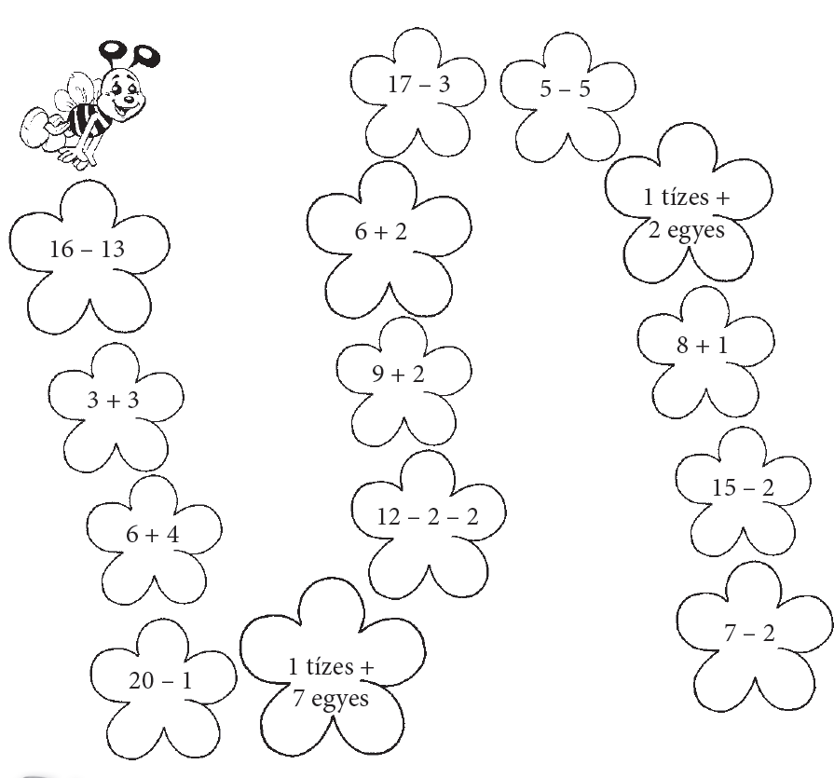
1.Zümi a méhecske csak azokra a virágokra száll ami páratlan és kétjegyű. Hány virágra nem száll?

A : 6 B : 7 C : 8 D: 10
2.Az 1.a osztályban 17-en vannak. Bálint hátulról a 8. helyen áll.
Hányadik a sorban ha elölről számoljuk ?

A : 9. B: 10 C : 11 D: 12
3. Mártinak 6 csokija van, Böbének pedig 10. Hány csokit adjon Böbe Mártinak, hogy mindkettőjüknek ugyanannyi csokija legyen?

A: 8 B: 6 C: 1 D: 2

4.Bence 8 cukorkát kapott. Ebből megevett kettőt. Ami maradt, annak a felét odaadta
Tominak. Hány cukorkája maradt Bencének?
A: 6 B : 5 C : 3 D 4

5. Laci és Peti évei számának összege 12. Mennyi lesz éveik számának összege négy év múlva ?
A: 17 B: 18 C: 19 D:20

6.Egy futóversenyen veszel részt. A célba érés előtt megelőzöd a másodikat. Hányadik helyen végzel?
A: 2. B: 1. C: 3. D: 4.

7. Hány helyes egyenlőséget kapsz ha csak összeadás jeleket írhatsz a számok közé ?

2 3 0 = 5 1 2 3 = 6 1 1 1 = 3 5 2 1 = 7

A: hármat B: kettőt C: egyet D: egyet sem

8. Tomi üveggolyókat helyezett a lépcsőre. Az üveggolyók melyik elrendezése kerül a legfelső lépcsőre?
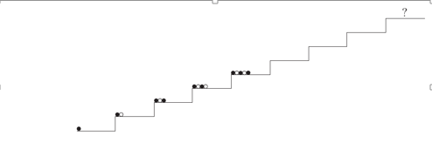
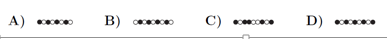
9. Válaszd ki a helyes eredményt!
3+2+7-2+8-5+4-3+6-3=
A : 13 B : 15 C : 17 D : 20

10. Melyik számmal folytatódik a sorozat?
3, 5, 9, 11, 15,------
A : 17 B : 19 C : 13 D : 10

